**Web Channel Developer Test**

El presente examen está dividido en 2 módulos: Questionary y Javascript composition.

**Questionary Module (30 min)**

**1 – Which version control systems are you familiar with?**

**TFS & Git**

**2 – Can you describe your workflow when you create a web page?**

**Comienzo con la distribución general de los marcos o capas de la página con sus estilos generales, posteriormente realizo afinaciones e inspecciones mientras la despliego en el navegador.**

**3 – If you have 5 different stylesheets, how would you best integrate them into the site?**

**Si las 5 hojas son usadas en todas las páginas, entonces se juntan en un solo archivo y se minifica; en otro caso si las hojas no son usadas en todas las páginas se recomendaría solicitarlas a demanda.**

**4 – Talk about Progressive Web Apps.**

**Son aplicaciones web que ofrecen al usuario una experiencia similar a una aplicación nativa, adicionalmente estas aplicaciones web deben ser desplegadas sin restricción en la mayoría de navegadores web.**

**5 – How would you optimize a website's assets/resources?**

**Realizando la minificación de los archivos javascript y css, y ajustar la calidad de las imágenes para que a su vez carguen con mayor velocidad. Adicionalmente del framework, se verificaría el empaquetador correspondiente (webpack, etc) para usar los comandos correspondientes para solicitar a demandar los paquetes/módulos a demanda.**

**6 – How many resources will a browser download from a given domain at a time?**

**Un navegador descarga todos los recursos vinculados a la página principal del dominio (index.xxx, o home.xxx, o el configurado en el servidor web), dependiente de estos recursos vinculados el usuario debe esperar para interactuar con la aplicación web.**

**7 – Name 3 ways to decrease page load (perceived or actual load time).**

* **Implementar la carga perezosa o carga asincrónica de los recursos.**
* **Minificar recursos.**
* **Ampliar ancho de banda.**

**8 – What does CORS stand for and what issue does it address?**

**CORS es un mecanismo para que un recurso sea consumido desde un cliente desplegado en un servidor diferente, y el principal problema donde se habilita CORS es la ausencia de la restricción de los clientes autorizados para consumir el recurso.**

1. **– How do you serve a page with content in multiple languages?**

**Según la implementación, al acceder al dominio se detecta el lenguaje del navegador o según la**

**10 – Name the different modules of the Spring framework.**

**11 – What are the important benefits of using @ControllerAdvice anotation?**

**12 – What is singleton class in Java and how can we make a class singleton?**

**13 – What is the difference between break and continue statements?**

Con BREAK se detiene y finaliza la ejecución del bucle, y con CONTINUE se detiene la iteración actual y retorna a evaluar la siguiente iteración.

Exercise 2 (1.5 hr.)

Solo usando HTML, CSS y Javascript crear la siguiente página:

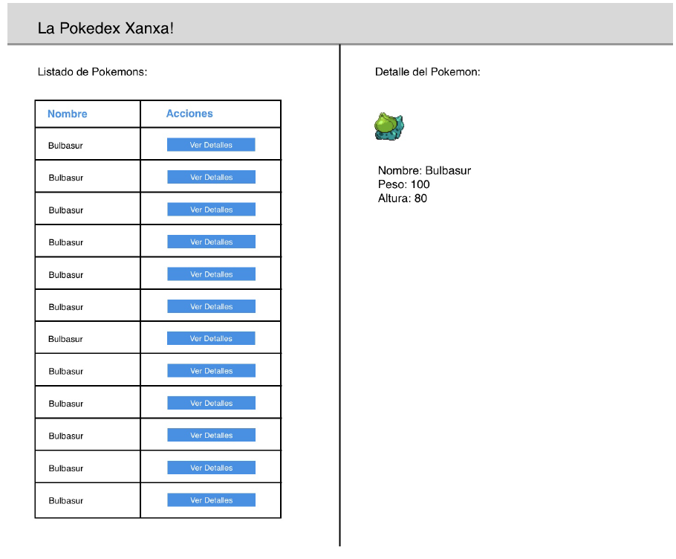

Crear una página que muestre el listado de pokemones al inicio. Si damos clic en “Ver detalle” se debe de mostrar el lado derecho con el detalle del pokemon.

**Usar API de pokemones**

Listado:

Detalle: <https://pokeapi.co/api/v2/pokemon/1>

(**) Solo usar javascript

(**) Subir el código a un repositorio de bitbucket o GitHub y enviarla por correo con la solución de los puntos anteriores.